

В Управлении Росреестра по Астраханской области состоялось заседание Общественного совета

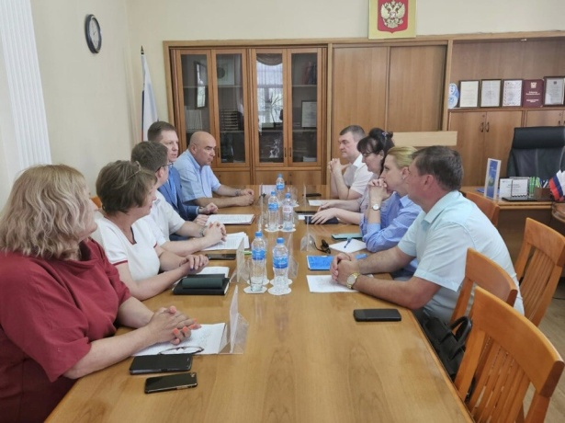
В Управлении Росреестра по Астраханской области состоялось второе в 2025 году заседание Общественного совета
Первый вопрос повестки был посвящен особенностям внесения в ЕГРН информации о расположении объектов капитального строительства на земельных участках на примере МО «Красноярский район» Астраханской области. В своём докладе председатель Общественного совета Управления Вячеслав Тягненко в качестве примера рассказал о работе по определению местоположения 175 объектов капитального строительства, принадлежащих на праве собственности ООО «Газпром переработка», сведения о которых были успешно внесены в ЕГРН. Работы включали в себя не только осмотры на местности, но и взаимодействие с Управлением. Заявители отмечают удобство электронных сервисов Росреестра, благодаря которым подать необходимые документы и получить информацию можно в электроном виде. Также отмечалась готовность сотрудников Управления к конструктивному диалогу, оказание помощи и оперативной обработке заявлений.
«Особо хочется отметить высокий уровень цифровизации услуг ведомства и то, как Управление на постоянной основе работает над повышением доступности и качества государственных услуг для граждан», – отметил председатель Общественного совета Вячеслав Тягнегко.
Участники встречи обсудили реализацию гаражной амнистии на территории Астраханской области. Стоит отметить, что с начала действия «гаражной амнистии» на территории Астраханской области зарегистрировано 1544 объекта недвижимости. Необходимо продолжать работу по повышению информированности граждан.
В продолжении заседания руководитель Управления Росреестра по Астраханской области Олег Козьменко ознакомил присутствующих с основными законодательными изменениями. Он рассказал про обязательное межевание земельных участков для сделок с недвижимостью, о порядке и сроках освоения земельных участков, признаках неиспользования земли.
«Все законодательные новшества, которые вступили в силу в этом году нацелены, в первую очередь, на защиту имущественных прав граждан», - подчеркнул Олег Козьменко.
В завершение встречи присутствующие задали интересующие вопросы спикерам, обменялись мнениями, а также обсудили ряд приоритетных вопросов, связанных с деятельностью Общественного совета.

Материал подготовлен Управлением Росреестра по Астраханской области
Контакты для СМИ:
Телефон: +7(8512) 51 34 70
Электронная почта: pressd_30@r30.rosreestr.ru
Сайт: https://rosreestr.gov.ru
Мы в одноклассниках: https://ok.ru/group57442898411746
Мы в телеграм: https://t.me/rosreestr30
Мы в контакте: https://m.vk.com/rosreestr30

